Fakultet strojarstva računarstva i elektrotehnike, Mostar  
Projektiranje informacijskih sustava

Analiza i dizajn:

Informacijski sustav „Digital Game Store“

Verzija: 1.0

Voditelj projekta: Vlado Šantić

Mostar, lipanj 2023.

Sadržaj

1. Oblikovanje podataka 3

1.1. Konceptualni model podataka 3

2. Objektni model 3

2.1. Dijagram aktivnosti 3

2.2. Slučajevi korištenja 3

2.3. Dijagram slučajeva korištenja 5

3. Prilozi 6

# Oblikovanje podataka

## Konceptualni model podataka

# Objektni model

## Dijagram aktivnosti

## Slučajevi korištenja

|  |  |
| --- | --- |
| **Naziv slučaja korištenja:** Registracija korisnika | **ID:** 1 |
| **Sudionici:**  Korisnik-gost | |
| **Koraci:**   1. Korisnik-gost unosi svoje podatke 2. Sustavu šalje zahtjev za registraciju 3. Sustav vraća potvrdu 4. Korisnik ima pristup sustavu | |

|  |  |
| --- | --- |
| **Naziv slučaja korištenja:** Pregled i kupovina igara | **ID:** 2 |
| **Sudionici:**  Registrirani korisnik, Sustav naplate | |
| **Koraci:**   1. Korisnik šalje zahtjev za pregled igara 2. Sustav vraća listu igara 3. Korisnik odabire željenu igru i dodaje je u košaru 4. Korisnik šalje podatke o plaćanju 5. Sustav naplate vraća potvrdu da je plaćanje uspješno | |

|  |  |
| --- | --- |
| **Naziv slučaja korištenja:** Recenzija igre | **ID:** 3 |
| **Sudionici:**  Korisnik | |
| **Koraci:**   1. Korisnik nakon kupovine otvara stranicu kupljene igre 2. Korisnik unosi svoje mišljenje i iskustva o igri 3. Sustav vraća potvrdu uspješno ostavljene recenzije | |

|  |  |
| --- | --- |
| **Naziv slučaja korištenja:** Upravljanje sustavom | **ID:** 4 |
| **Sudionici:**  Administrator | |
| **Koraci:**   1. Administrator otvara svoj portal za upravljanje sustavom 2. Administrator pronalazi opcije upravljanja korisnicima, transakcijama, igrama, recenzijama | |

|  |  |
| --- | --- |
| **Naziv slučaja korištenja:** Pregled izvještaja | **ID:** 5 |
| **Sudionici:**  Vlasnik sustava | |
| **Koraci:**   1. Vlasnik sustava otvara svoj portal za pregled izvještaja 2. Vlasnik sustava pronalazi opcije pregleda statistike i izvještaja o sustavu | |

## Dijagram slučajeva korištenja

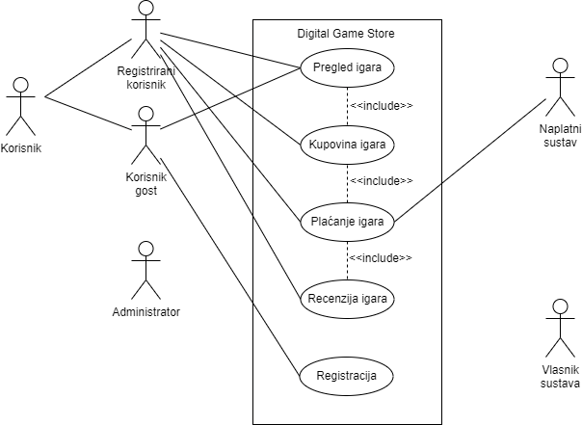

Slika 1 - Dijagram slučajeva korištenja [1]

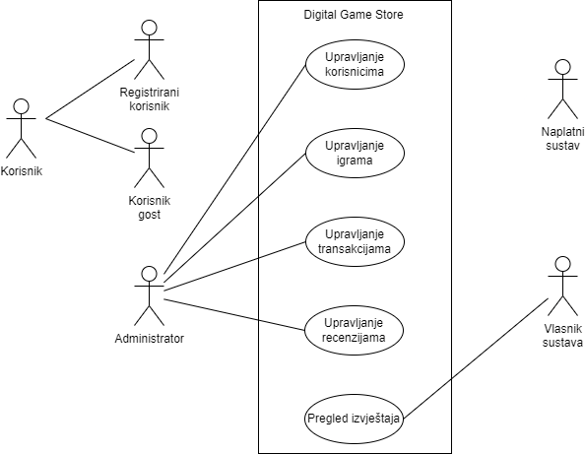

Slika 2 – Dijagram slučajeva korištenja [2]

# Prilozi

1. Izvorne datoteke/UC1.drawio
2. Izvorne datoteke/UC2.drawio